Рисование в подготовительной группе
по теме «Зима»
Подготовила воспитатель: Горбунова С.В.

Цель: Побуждать детей передавать в рисунке картину зимы в лесу. Содействовать закреплению умения рисовать разные деревья. Побуждать рисовать, сочетая в рисунке разные цвета и разной щетины кисти: акварель.
Развивать образное восприятие, образные представления, творчество.
Материалы. Бумага синего тона формата А4, акварель, кисти двух видов, банка с водой, салфетка ( на каждого ребенка), иллюстрации картин с изображением «зимнего пейзажа»
Ход
Воспитатель. – Сейчас я прочитаю вам стихотворение, послушайте его.
Белый снег пушистый
В воздухе кружится
И на землю тихо
Падает, кружится.
И под утро снегом
Поле забелело,
Точно пеленою
Все его одело.
Темный лес, что шапкой
Принакрылся чудной.
И заснул под нею
Крепко непробудно.
Божьи дни коротки.
Солнце светит мало
Вот пришли морозы.
И …… что настала?- (зима) настала.– Ответы детей.
Воспитатель. Правильно! сегодня мы поговорим о «Зиме»
Фото № 1

Воспитатель. Давайте теперь попробуем нарисовать. «Зиму»
Перед началом работы проводится пальчиковая гимнастика: «Вот помощники мои».
Вот помощники мои, их как хочешь, поверни:
И вот эдак, и вот так, не обидятся никак.
Раз, два, три, четыре, пять.
Не сидится им опять.
Поработают немножко,
Мы дадим им отдохнуть.
Постучали, повертели
И опять обратно в путь.
Фото № 2 - 4
Воспитатель. - Какие вы молодцы! Мы разместим эти работы на стенах, для ваших мам и пап, чтобы они посмотрели. Фото № 5

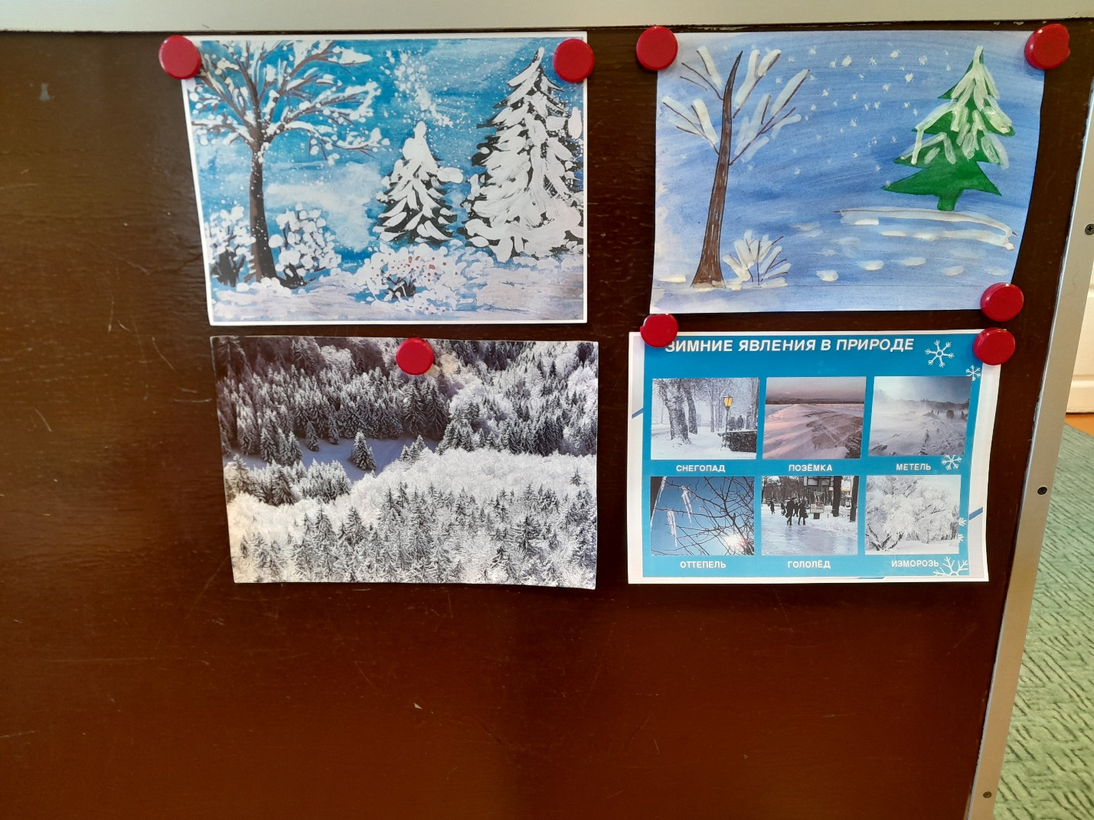
Фото № 1

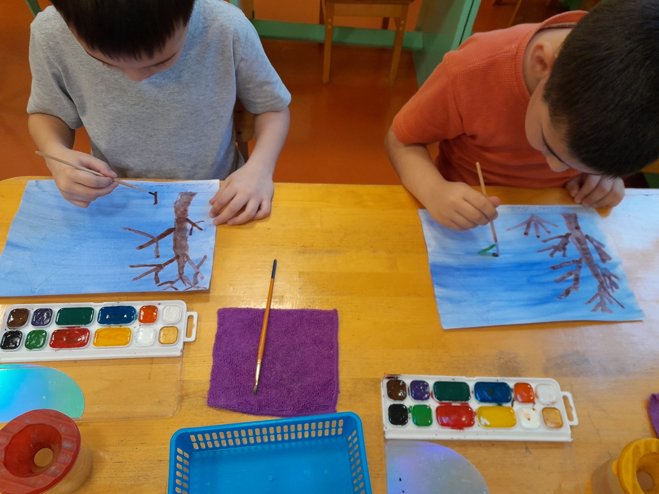
Фото № 2

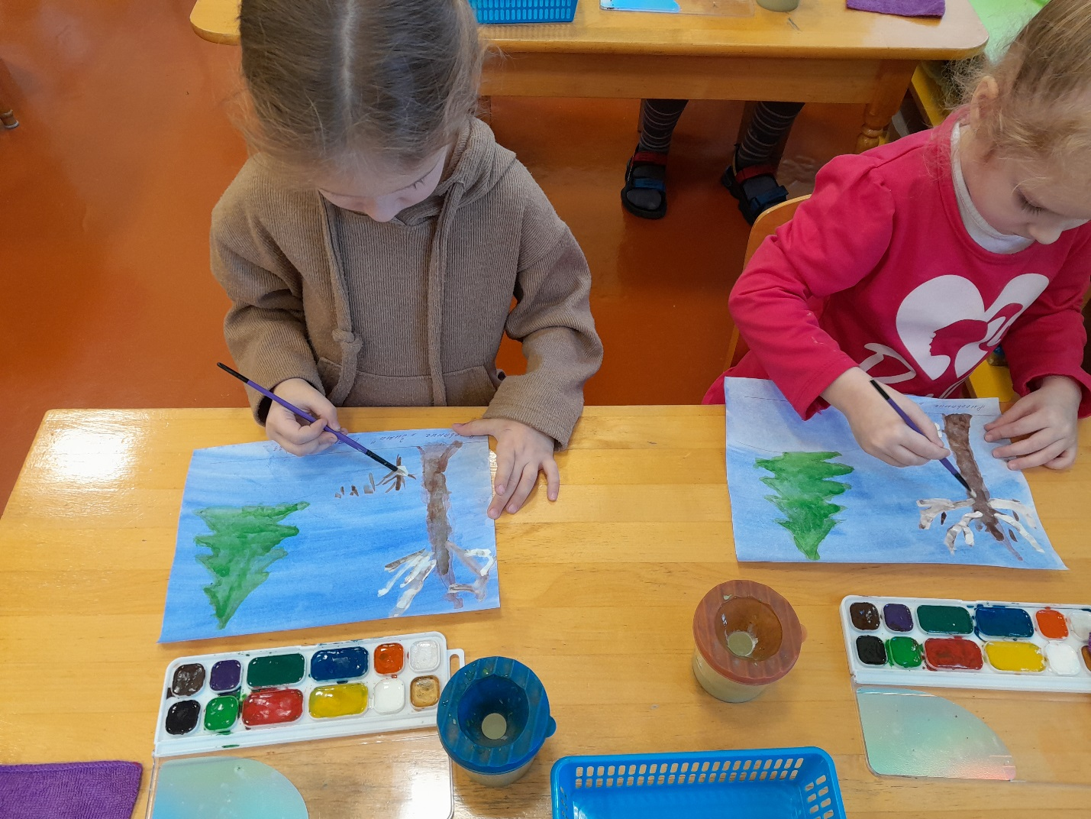
Фото № 3

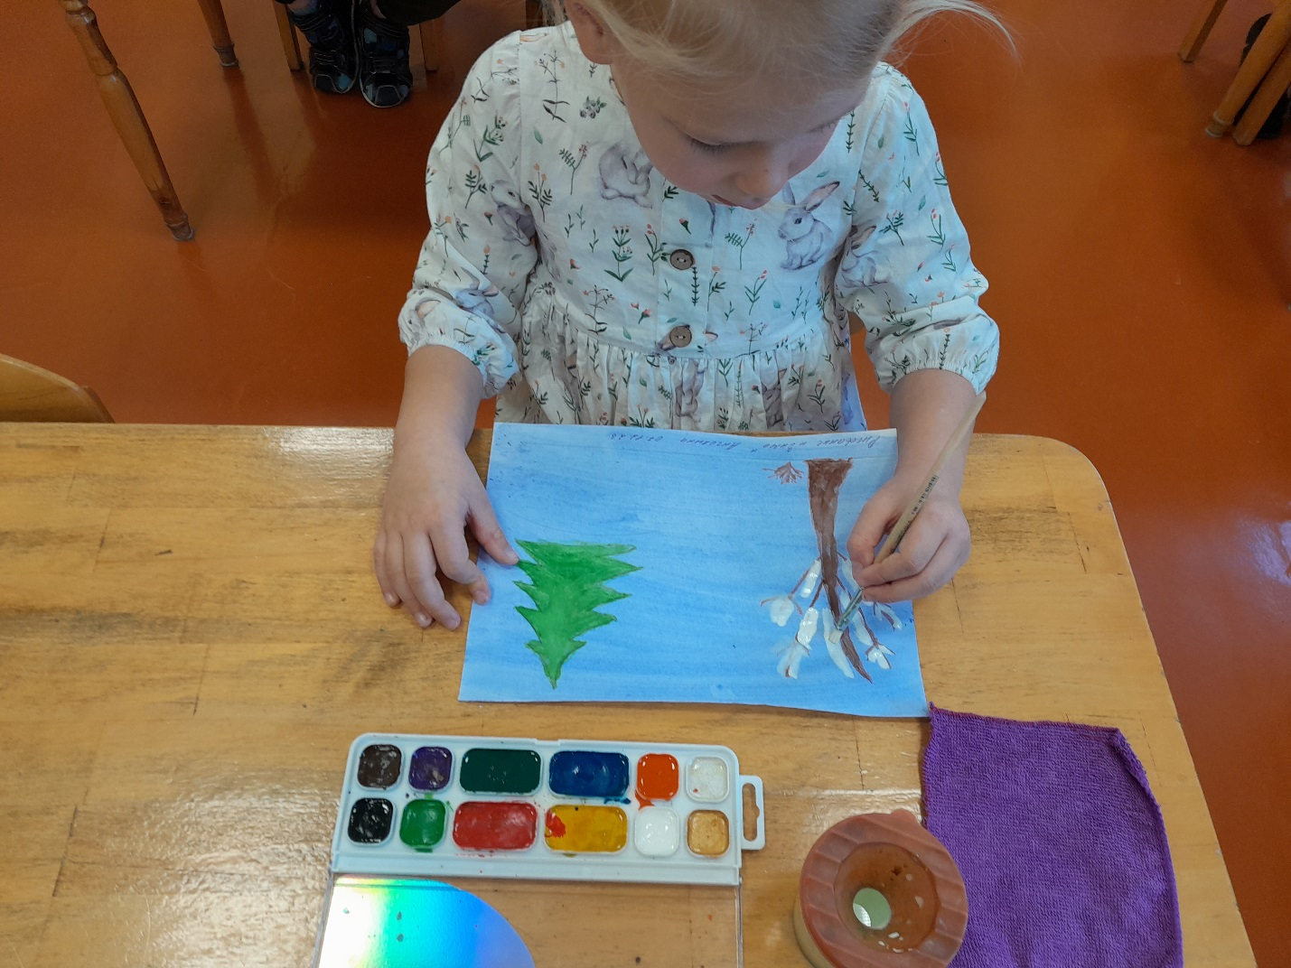
Фото № 4

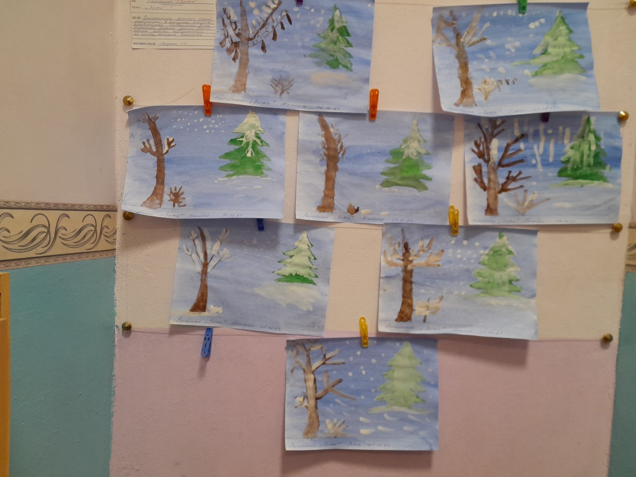
Фото № 5

